БЛАГОДАРСТВЕННОЕ ПИСЬМО
Коллектив, а также воспитанники Детского сада №37 пос.Волна, в лице Лепёхиной М.А., выражают огромную благодарность компании АО «ОТЭКО», в лице Меткина А.М., за регулярную помощь в приобретении игрового оборудования, игрушек,
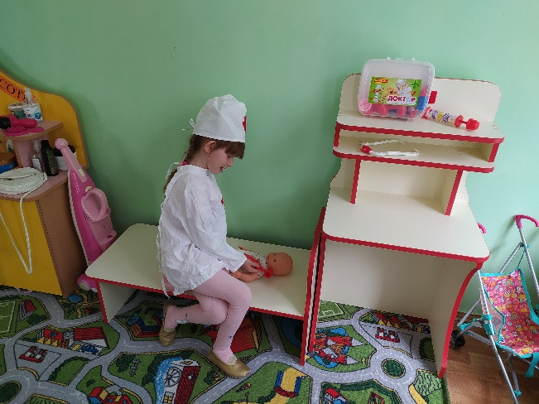 | кроватей, стеллажей, штор и стульчиков в музыкальный зал,

которые так необходимы для полноценного физического, эмоционального, психического и интеллектуального развития детей.  А также за приобретение орг.техники, которая помогает педагогам в методической и дидактической работе. | 